移动互联网开发

课程设计报告

学生姓名： 万 思 学 号： k081241139
专 业： 计算机科学与技术 班 级： k0312415
设计题目： 口袋微博
学年学期： 2014 年 秋 季学期
指导教师： 张华

目 录 （示例）

一、 设计题目 1
二、 设计目的 1
三、 设计原理及方案 1
1 使用的软件工具和环境 1
2 需求分析与概要设计 1
3 数据库设计（若有） 1
4 详细设计和关键问题 1
四、 实现效果 1
五、 设计体会 1
参 考 文 献 3

设计题目
Android社交分享平台——口袋微博 设计目的

设计原理及方案
首先要实现以下这些功能：
Android端登录和注册模块的实现
Android端个人中心模块的实现
Android端快速发布模块的实现
Android端查看联系人模块的实现
Android端管理日志模块的实现
Android端管理相册模块的实现

使用的软件工具和环境
1)PC计算机
2)JDK安装包
3)Eclipse安装包
4)Android SDK安装包
5)ADT插件

需求分析与概要设计
（详细描述系统的功能需求）
Android端登录和注册模块的实现
Android端个人中心模块的实现
Android端快速发布模块的实现
Android端查看联系人模块的实现
Android端管理日志模块的实现
Android端管理相册模块的实现

（详细描述系统结构；例如总体架构设计、流程图、用例图等，并分别描述）
说明：这里的用例图和类图的对应关系可以在下面的E-R图上找到，这里我就略了一下。

Android端总体架

Android端

登录
注册
退出

快速发布
管理个人
查看联系
查看联系
搜索用户
拍照上传
发布日志
更新心情
博友主页

Web端的原理示意图
uploadimage.jsp

fileuploadServlet.jsp

personnalinfo.jsp
register.jsp

MyServlet
login.jsp
diary.jsp

album.jsp
DBUtil
数据源
数
据
库

数据库设计（若有的必须给出，没有的给出其他重要设计过程）
（给出ER关系图及数据库表）

用powerdesigner设计对应关系，并生成表，E-R图
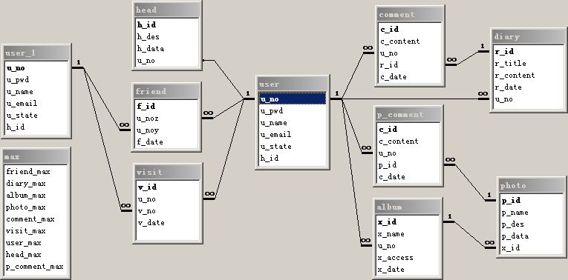

详细设计和关键问题
（分功能模块描述设计细节，例如详细功能图、类图和关键流程图等。遇到的关键Android问题是如何解决的）
相册列表：功能图
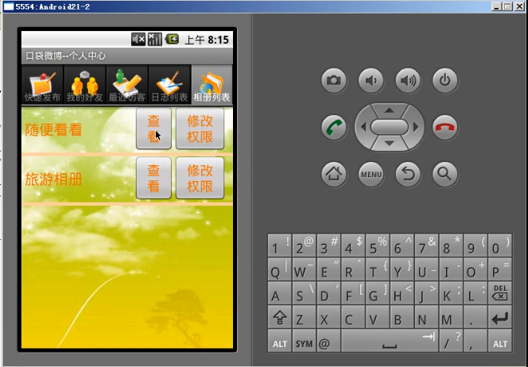 查看
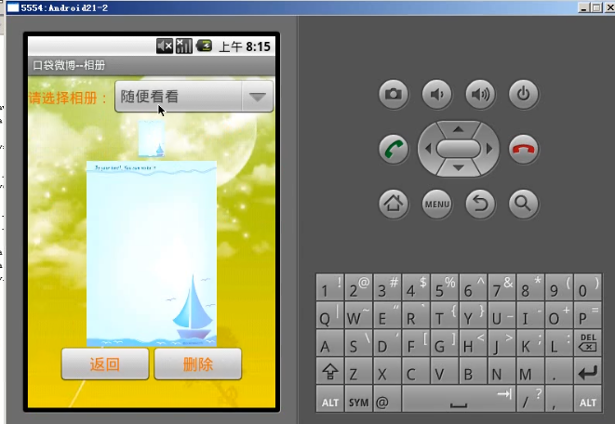
修改权限 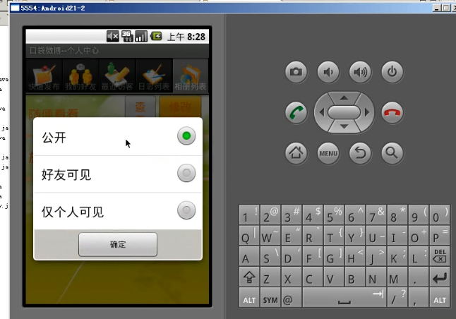

二、快速发布：
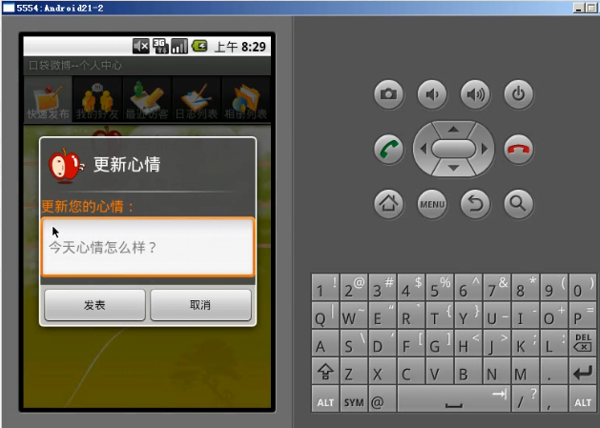
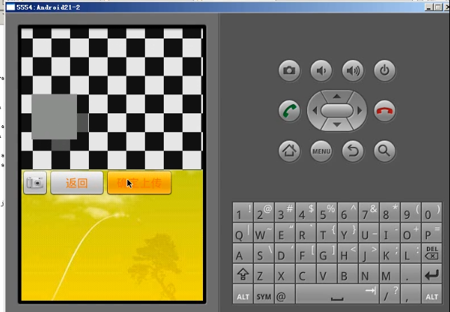

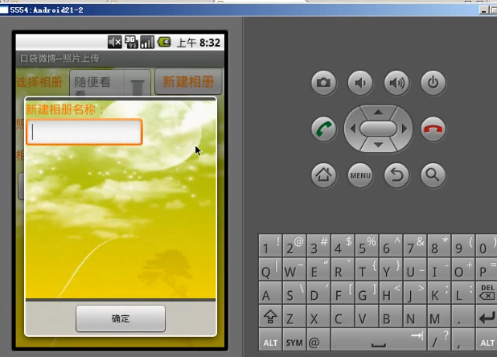
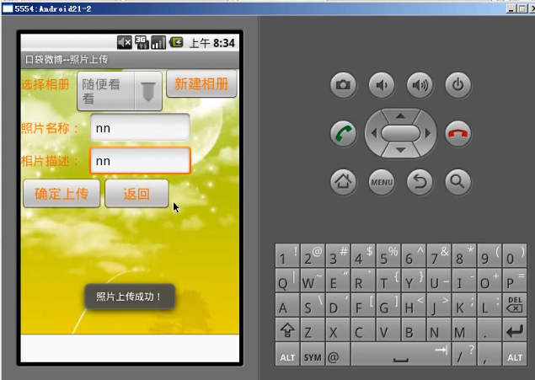

实现效果

（包括系统描述和程序运行界面的截图） 1.口袋微博用户登录界面
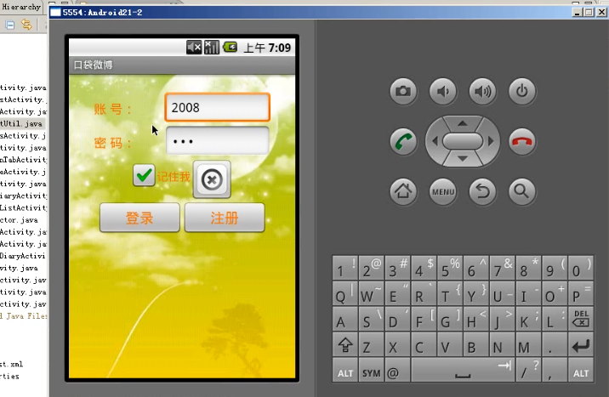

2.口袋微博个人中心——快速发布功能界面
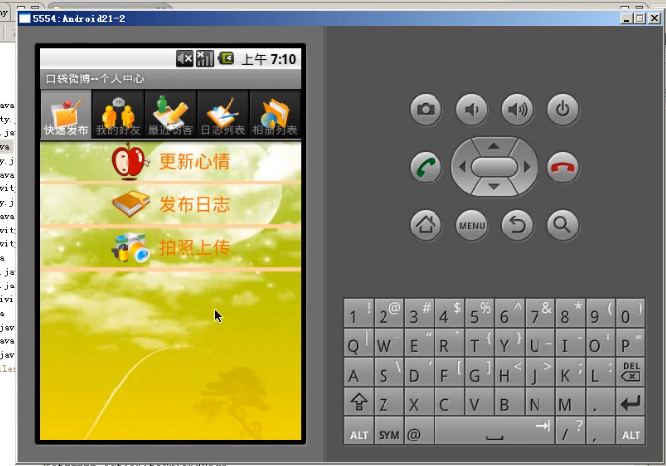

3.口袋微博个人中心——我的好友功能界面

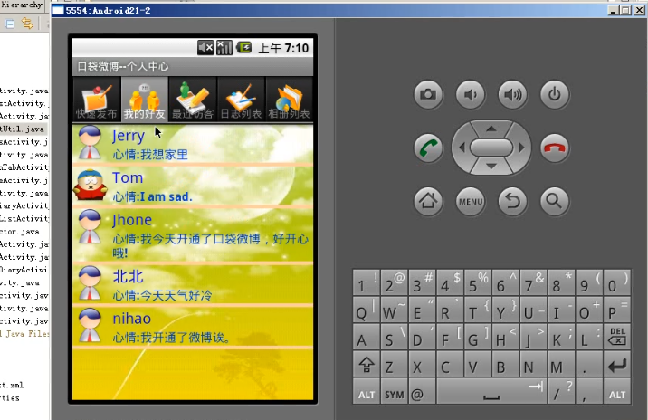

4.口袋微博个人中心——最近访客功能界面
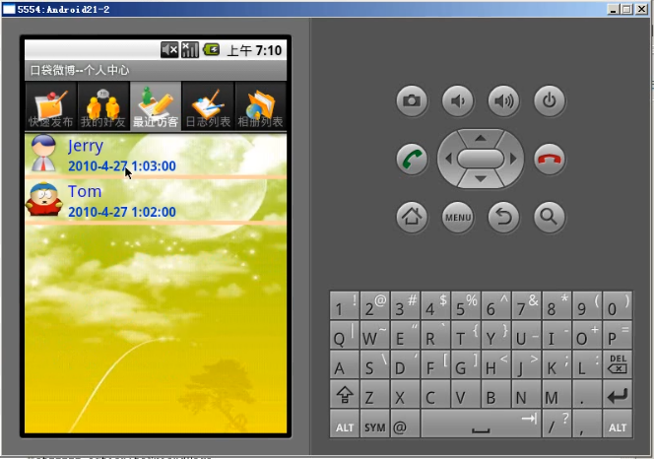

5.口袋微博个人中心——日志列表功能界面

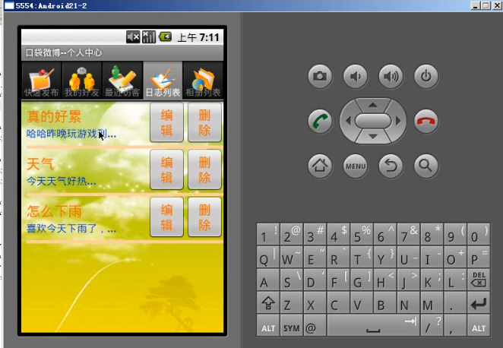

6.口袋微博个人中心——相册列表功能界面
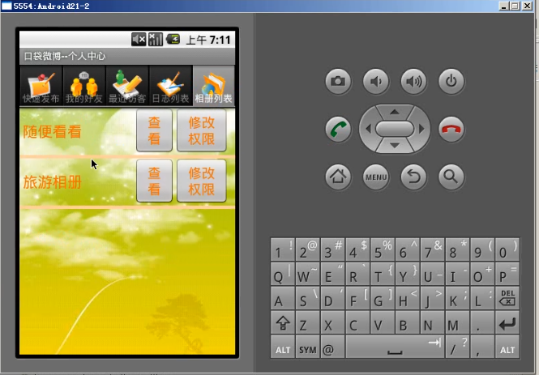

7.口袋微博——搜索好友界面
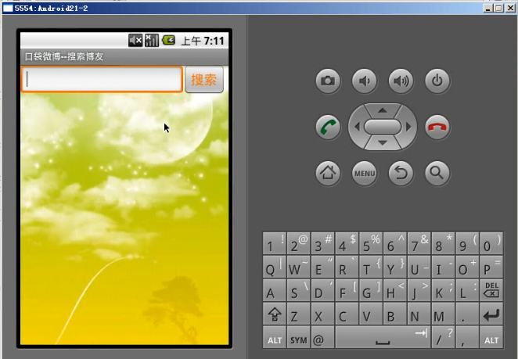

以下是部分重要代码由于代码太多无法容纳

(1)LoginActivity.java登录界面
package wyf.wpf;
import static wyf.wpf.ConstantUtil.SERVER_ADDRESS;
import static wyf.wpf.ConstantUtil.SERVER_PORT;
import android.app.Activity;
import android.app.ProgressDialog;
import android.content.Intent;
import android.content.SharedPreferences;
import android.os.Bundle;
import android.os.Looper;
import android.view.View;
import android.widget.Button;
import android.widget.CheckBox;
import android.widget.EditText;
import android.widget.ImageButton;
import android.widget.Toast;

public class LoginActivity extends Activity {
MyConnector mc = null;
ProgressDialog pd;
@Override
public void onCreate(Bundle savedInstanceState) {
super.onCreate(savedInstanceState);
setContentView(R.layout.login);
checkIfRemember();
Button btnLogin = (Button)findViewById(R.id.btnLogin);
btnLogin.setOnClickListener(new View.OnClickListener() {
@Override
public void onClick(View v) {
pd = ProgressDialog.show(LoginActivity.this, "请稍候", "正在连接服务器...", true, true);
login();
}
});
Button btnReg = (Button)findViewById(R.id.btnReg);
btnReg.setOnClickListener(new View.OnClickListener() {
@Override
public void onClick(View v) {
Intent intent = new Intent(LoginActivity.this, wyf.wpf.RegActivity.class);
startActivity(intent);
finish();
}
});
ImageButton ibExit = (ImageButton)findViewById(R.id.ibExit);
ibExit.setOnClickListener(new View.OnClickListener() {
@Override
public void onClick(View v) {
android.os.Process.killProcess(android.os.Process.myPid()); //结束进程，退出程序
}
});
}
//方法：连接服务器进行登录
public void login(){
new Thread(){
public void run(){
Looper.prepare();
try{
if(mc == null){
mc = new MyConnector(SERVER_ADDRESS, SERVER_PORT);
}
EditText etUid = (EditText)findViewById(R.id.etUid); //获得帐号EditText
EditText etPwd = (EditText)findViewById(R.id.etPwd); //获得密码EditText
String uid = etUid.getEditableText().toString().trim(); //获得输入的帐号
String pwd = etPwd.getEditableText().toString().trim(); //获得输入的密码
if(uid.equals("") || pwd.equals("")){ //判断输入是否为空
Toast.makeText(LoginActivity.this, "请输入帐号或密码!", Toast.LENGTH_SHORT).show();//输出提示消息
return;
}
String msg = "<#LOGIN#>"+uid+"|"+pwd; //组织要返回的字符串
mc.dout.writeUTF(msg); //发出消息
String receivedMsg = mc.din.readUTF(); //读取服务器发来的消息
pd.dismiss();
if(receivedMsg.startsWith("<#LOGIN_SUCCESS#>")){ //收到的消息为登录成功消息
receivedMsg = receivedMsg.substring(17);
String [] sa = receivedMsg.split("\\|");
CheckBox cb = (CheckBox)findViewById(R.id.cbRemember); //获得CheckBox对象
if(cb.isChecked()){
rememberMe(uid,pwd);
}
//转到功能面板
Intent intent = new Intent(LoginActivity.this,FunctionTabActivity.class);
intent.putExtra("uno", sa[0]);
startActivity(intent); //启动功能Activity
finish();
}
else if(msg.startsWith("<#LOGIN_FAIL#>")){ //收到的消息为登录失败
Toast.makeText(LoginActivity.this, msg.substring(14), Toast.LENGTH_LONG).show();
Looper.loop();
Looper.myLooper().quit();
}
}catch(Exception e){
e.printStackTrace();
}
}
}.start();
}
//方法：将用户的id和密码存入Preferences
public void rememberMe(String uid,String pwd){
SharedPreferences sp = getPreferences(MODE_PRIVATE); //获得Preferences
SharedPreferences.Editor editor = sp.edit(); //获得Editor
editor.putString("uid", uid); //将用户名存入Preferences
editor.putString("pwd", pwd); //将密码存入Preferences
editor.commit();
}
//方法：从Preferences中读取用户名和密码
public void checkIfRemember(){
SharedPreferences sp = getPreferences(MODE_PRIVATE); //获得Preferences
String uid = sp.getString("uid", null);
String pwd = sp.getString("pwd", null);
if(uid != null && pwd!= null){
EditText etUid = (EditText)findViewById(R.id.etUid);
EditText etPwd = (EditText)findViewById(R.id.etPwd);
CheckBox cbRemember = (CheckBox)findViewById(R.id.cbRemember);
etUid.setText(uid);
etPwd.setText(pwd);
cbRemember.setChecked(true);
}
}
@Override
protected void onDestroy() {
if(mc != null){
mc.sayBye();
}
super.onDestroy();
}
}

(2)DirayActivity.java

package wyf.wpf;
import static wyf.wpf.ConstantUtil.SERVER_ADDRESS;
import static wyf.wpf.ConstantUtil.SERVER_PORT;

import java.util.ArrayList;

import android.app.Activity;
import android.content.Intent;
import android.os.Bundle;
import android.view.Gravity;
import android.view.View;
import android.view.ViewGroup;
import android.widget.AdapterView;
import android.widget.BaseAdapter;
import android.widget.LinearLayout;
import android.widget.ListView;
import android.widget.TextView;
import android.widget.AdapterView.OnItemClickListener;

public class DiaryActivity extends Activity{
ArrayList<String []> diaryList = new ArrayList<String []>();
MyConnector mc = null;
String uno = null;
String visitor = null;
BaseAdapter ba = new BaseAdapter() {
@Override
public View getView(int position, View convertView, ViewGroup parent) {
LinearLayout ll = new LinearLayout(DiaryActivity.this);
TextView tvTitle = new TextView(DiaryActivity.this);
ll.setOrientation(LinearLayout.VERTICAL);
tvTitle.setTextAppearance(DiaryActivity.this, R.style.title);
tvTitle.setGravity(Gravity.LEFT); //设置TextView的对齐方式
tvTitle.setText(diaryList.get(position)[1]);
TextView tvContent = new TextView(DiaryActivity.this);
tvContent.setTextAppearance(DiaryActivity.this, R.style.content); //设置字体大小
tvContent.setGravity(Gravity.LEFT); //设置TextView的对齐方式
tvContent.setText(diaryList.get(position)[2]); //设置显示的内容
ll.addView(tvTitle);
ll.addView(tvContent);
return ll;
}
@Override
public long getItemId(int position) {
return 0;
}
@Override
public Object getItem(int arg0) {
return null;
}
@Override
public int getCount() {
return diaryList.size();
}
};
@Override
protected void onCreate(Bundle savedInstanceState) {
super.onCreate(savedInstanceState);
Intent intent = getIntent();
uno = intent.getStringExtra("uno"); //获得主人ID
visitor = intent.getStringExtra("visitor"); //获得访客ID
getDiaryList();
setContentView(R.layout.diary);
ListView lvDiary = (ListView)findViewById(R.id.lvDiary); //获得ListView对象
lvDiary.setAdapter(ba);
lvDiary.setOnItemClickListener(new OnItemClickListener() {
@Override
public void onItemClick(AdapterView<?> parent, View v, int position,
long id) {
Intent intent = new Intent(DiaryActivity.this,CommentActivity.class);
intent.putExtra("rid", diaryList.get(position)[0]);
intent.putExtra("uno", uno);
intent.putExtra("visitor", visitor);
startActivity(intent);
}
});
}
//方法：获取日志列表
public void getDiaryList(){
new Thread(){
public void run(){
try{
mc = new MyConnector(SERVER_ADDRESS, SERVER_PORT);
mc.dout.writeUTF("<#GET_DIARY#>"+uno+"|"+"1");
int size = mc.din.readInt(); //读取日志的长度
for(int i=0;i<size;i++){ //循环接受日志信息
String diaryInfo = mc.din.readUTF(); //读取日志信息
String [] sa = diaryInfo.split("\\|");
diaryList.add(sa); //将日志信息添加到列表中
}
}catch(Exception e){
e.printStackTrace();
}
}
}.start();
}
@Override
protected void onDestroy() {
if(mc != null){
mc.sayBye();
mc = null;
}
super.onDestroy();
}

}

(3)口袋微博_____个人中心PublishActivity.java

package wyf.wpf;
import static wyf.wpf.ConstantUtil.*;
import android.app.Activity;
import android.app.AlertDialog;
import android.app.ProgressDialog;
import android.content.DialogInterface;
import android.content.Intent;
import android.os.Bundle;
import android.os.Looper;
import android.view.Gravity;
import android.view.LayoutInflater;
import android.view.View;
import android.view.ViewGroup;
import android.view.ViewGroup.LayoutParams;
import android.widget.AdapterView;
import android.widget.BaseAdapter;
import android.widget.EditText;
import android.widget.ImageView;
import android.widget.LinearLayout;
import android.widget.ListView;
import android.widget.TextView;
import android.widget.Toast;
import android.widget.AdapterView.OnItemClickListener;

public class PublishActivity extends Activity{
String [] items = { //存放ListView中的选项内容
"更新心情","发布日志","拍照上传"
};
int [] imgIds = {
R.drawable.p_status,
R.drawable.p_diary,
R.drawable.p_shoot
};
String uno = null; //存放
MyConnector mc = null; //MyConnector对象引用
ProgressDialog pd = null; //ProgressDialog对象引用
View dialog_view = null; //心情
BaseAdapter ba = new BaseAdapter() {
@Override
public View getView(int position, View convertView, ViewGroup parent) {
LinearLayout ll = new LinearLayout(PublishActivity.this);
ll.setOrientation(LinearLayout.HORIZONTAL);
ll.setGravity(Gravity.CENTER);
ImageView iv = new ImageView(PublishActivity.this); //创建ImageView对象
iv.setAdjustViewBounds(true);
iv.setImageResource(imgIds[position]); //设置ImageView的
ll.addView(iv); //将ImageView添加到线性布局中
TextView tv = new TextView(PublishActivity.this);
tv.setPadding(10, 0, 0, 0);
tv.setLayoutParams(new LinearLayout.LayoutParams(LayoutParams.WRAP_CONTENT, LayoutParams.WRAP_CONTENT));
tv.setTextAppearance(PublishActivity.this, R.style.title);
tv.setText(items[position]); //设置TextView显示的内容
ll.addView(tv);
return ll;
}
@Override
public long getItemId(int position) {
return 0;
}
@Override
public Object getItem(int position) {
return null;
}
@Override
public int getCount() {
return items.length;
}
};
@Override
protected void onCreate(Bundle savedInstanceState) {
super.onCreate(savedInstanceState);
Intent intent = getIntent(); //获得启动该Activity的Intent
uno = intent.getStringExtra("uno");
setContentView(R.layout.publish); //设置当前屏幕
ListView lvPublish = (ListView)findViewById(R.id.lvPublish); //获得ListView对象引用
lvPublish.setAdapter(ba);
lvPublish.setOnItemClickListener(new OnItemClickListener() {
@Override
public void onItemClick(AdapterView<?> parent, View v, int position,
long id) {
switch(position){ //判断点击的是哪一个选项
case 0: //更新心情
LayoutInflater li = LayoutInflater.from(PublishActivity.this);
dialog_view = li.inflate(R.layout.publish_status, null);
new AlertDialog.Builder(PublishActivity.this)
.setTitle("更新心情")
.setIcon(R.drawable.p_status)
.setView(dialog_view)
.setPositiveButton(
"发表",
new DialogInterface.OnClickListener() {
@Override
public void onClick(DialogInterface dialog, int which) {
pd = ProgressDialog.show(PublishActivity.this, "请稍候", "正在更新心情...",true,true);
updateStatus();
}
})
.setNegativeButton(
"取消",
new DialogInterface.OnClickListener() {
@Override
public void onClick(DialogInterface dialog, int which) {}
})
.show();
break;
case 1: //发表日志
Intent intent1 = new Intent(PublishActivity.this,PublishDiaryActivity.class);//创建Intent
intent1.putExtra("uno", uno); //设置Intent的Extra字段
startActivity(intent1);
break;
case 2: //拍照上传
Intent intent2 = new Intent(PublishActivity.this,ShootActivity.class);//创建Intent
intent2.putExtra("uno", uno); //设置Intent的Extra字段
startActivity(intent2);
break;
}
}
});
}
//方法:连接服务器，更新心情
public void updateStatus(){
new Thread(){
public void run(){
Looper.prepare();
EditText etStatus = (EditText)dialog_view.findViewById(R.id.etInputStatus);
String status = etStatus.getEditableText().toString().trim(); //获得心情内容
if(status.equals("")){ //如果输入的心情为空
pd.dismiss();
Toast.makeText(PublishActivity.this, "请输入更新的心情", Toast.LENGTH_LONG).show();//输出提示
Looper.loop();
return;
}
String message = "<#NEW_STATUS#>"+status+"|"+uno;
if(mc == null){
mc = new MyConnector(SERVER_ADDRESS, SERVER_PORT);
}
try{
mc.dout.writeUTF(message); //向服务器发送更新的心情
pd = ProgressDialog.show(PublishActivity.this, "正在连接网络", "请稍候",true);
String reply = mc.din.readUTF(); //从服务器返回的回复
pd.dismiss();
if(reply.equals("<#STATUS_SUCCESS#>")){ //心情更新成功
Toast.makeText(PublishActivity.this, "心情更新成功！", Toast.LENGTH_LONG).show();
Looper.loop();
}
else { //心情更新失败
Toast.makeText(PublishActivity.this, "心情更新失败！", Toast.LENGTH_LONG).show();
Looper.loop();
}
}catch(Exception e){
e.printStackTrace();
}
Looper.myLooper().quit();
}
}.start();
}
@Override
protected void onDestroy() {
if(mc != null){
mc.sayBye();
}
super.onDestroy();
}

}

(4)注册处理____RegActivity.java

package wyf.wpf;

import static wyf.wpf.ConstantUtil.SERVER_ADDRESS;
import static wyf.wpf.ConstantUtil.SERVER_PORT;
import android.app.Activity;
import android.app.ProgressDialog;
import android.content.Intent;
import android.os.Bundle;
import android.os.Handler;
import android.os.Looper;
import android.os.Message;
import android.view.View;
import android.widget.Button;
import android.widget.EditText;
import android.widget.LinearLayout;
import android.widget.Toast;

public class RegActivity extends Activity{
MyConnector mc = null; //声明MyConnector对象
String uno = ""; //记录用户的ID
ProgressDialog pd= null; //声明进度对话框
Handler myHandler = new Handler(){
@Override
public void handleMessage(Message msg) {
switch(msg.what){
case 0:
View linearLayout = (LinearLayout)findViewById(R.id.regResult); //获得线性布局
linearLayout.setVisibility(View.VISIBLE); //设置可见性
EditText etUno = (EditText)findViewById(R.id.etUno);
etUno.setText(uno);
break;
}
super.handleMessage(msg);
}
};
@Override
protected void onCreate(Bundle savedInstanceState) {
super.onCreate(savedInstanceState);
setContentView(R.layout.reg); //设置当前屏幕
Button btnReg = (Button)findViewById(R.id.btnReg); //获得注册Button按钮对象
btnReg.setOnClickListener(new View.OnClickListener() {
@Override
public void onClick(View v) {
pd = ProgressDialog.show(RegActivity.this, "请稍候...", "正在连接服务器...", false);
register();
}
});
Button btnBack = (Button)findViewById(R.id.btnBack); //获得返回按钮对象
btnBack.setOnClickListener(new View.OnClickListener() { //为返回按钮添加监听器
@Override
public void onClick(View v) {
Intent intent = new Intent(RegActivity.this,LoginActivity.class); //创建Intent对象
startActivity(intent); //启动Activity
finish();
}
});
Button btnEnter = (Button)findViewById(R.id.btnEnter); //获得进入功能面板按钮对象
btnEnter.setOnClickListener(new View.OnClickListener() { //为进入功能面板的按钮添加监听器
@Override
public void onClick(View v) {
Intent intent = new Intent(RegActivity.this,FunctionTabActivity.class); //创建Intent
intent.putExtra("uno", uno); //设置Extra字段
startActivity(intent); //启动FunctionTab
finish(); //关闭该Activity
}
});
}
//方法：连接服务器，进行注册
public void register(){
new Thread(){
public void run(){
Looper.prepare();
//获得用户输入的数据并进行验证
EditText etName = (EditText)findViewById(R.id.etName); //获得昵称EditText对象
EditText etPwd1 = (EditText)findViewById(R.id.etPwd1); //获得密码EditText对象
EditText etPwd2 = (EditText)findViewById(R.id.etPwd2); //获得确认密码EditText对象
EditText etEmail = (EditText)findViewById(R.id.etEmail); //获得邮箱EditText对象
EditText etStatus = (EditText)findViewById(R.id.etStatus); //获得心情EditText对象
String name = etName.getEditableText().toString().trim(); //获得昵称
String pwd1 = etPwd1.getEditableText().toString().trim(); //获得密码
String pwd2 = etPwd2.getEditableText().toString().trim(); //获得确认密码
String email = etEmail.getEditableText().toString().trim(); //获得邮箱
String status = etStatus.getEditableText().toString().trim(); //获得状态
if(name.equals("") || pwd1.equals("") || pwd2.equals("") || email.equals("") || status.equals("")){
Toast.makeText(RegActivity.this, "请将注册信息填写完整", Toast.LENGTH_LONG).show();
return;
}
if(!pwd1.equals(pwd2)){ //判断两次输入的密码是否一致
Toast.makeText(RegActivity.this, "两次输入的密码不一致！", Toast.LENGTH_LONG).show();
return;
}
try{
mc = new MyConnector(SERVER_ADDRESS, SERVER_PORT);
String regInfo = "<#REGISTER#>"+name+"|"+pwd1+"|"+email+"|"+status;
mc.dout.writeUTF(regInfo);
String result = mc.din.readUTF();
pd.dismiss();
if(result.startsWith("<#REG_SUCCESS#>")){ //返回信息为注册成功
result= result.substring(15); //去掉信息头
uno = result; //记录用户的ID
myHandler.sendEmptyMessage(0); //发出Handler消息
Toast.makeText(RegActivity.this, "注册成功！", Toast.LENGTH_LONG).show();
}
else{ //注册失败
Toast.makeText(RegActivity.this, "注册失败！请重试！", Toast.LENGTH_LONG).show();
}
}
catch(Exception e){
e.printStackTrace();
}
}
}.start();
}
@Override
protected void onDestroy() {
if(mc != null){
mc.sayBye();
}
super.onDestroy();
}
}

(5)AlbumActivity.java
package wyf.wpf;
import static wyf.wpf.ConstantUtil.IMAGESWITCHER_HEIGHT;
import static wyf.wpf.ConstantUtil.PHOTO_HEIGHT;
import static wyf.wpf.ConstantUtil.PHOTO_WIDTH;
import static wyf.wpf.ConstantUtil.SERVER_ADDRESS;
import static wyf.wpf.ConstantUtil.SERVER_PORT;

import java.util.ArrayList;
import java.util.List;

import android.app.Activity;
import android.app.AlertDialog;
import android.content.DialogInterface;
import android.content.Intent;
import android.graphics.Bitmap;
import android.graphics.BitmapFactory;
import android.graphics.Color;
import android.graphics.drawable.BitmapDrawable;
import android.graphics.drawable.Drawable;
import android.opengl.Visibility;
import android.os.Bundle;
import android.os.Handler;
import android.os.Looper;
import android.os.Message;
import android.view.View;
import android.view.ViewGroup;
import android.view.animation.AnimationUtils;
import android.widget.AdapterView;
import android.widget.BaseAdapter;
import android.widget.Button;
import android.widget.Gallery;
import android.widget.ImageSwitcher;
import android.widget.ImageView;
import android.widget.Spinner;
import android.widget.TextView;
import android.widget.Toast;
import android.widget.ViewSwitcher;
import android.widget.AdapterView.OnItemClickListener;
import android.widget.AdapterView.OnItemSelectedListener;

public class AlbumActivity extends Activity implements ViewSwitcher.ViewFactory{
List<String []> photoInfoList = new ArrayList<String []>();
Bitmap [] photoList; //存放图片的数组
Gallery gl = null; //Gallery对象的引用
ImageSwitcher is = null; //ImageSwitcher对象的引用
Spinner sp = null; //Spinner对象的引用
MyConnector mc = null; //MyConnector对象的引用
String xid = ""; //存放相册的ID
String uno = ""; //存放用户ID
String visitor = ""; //存放访问者的ID
String pid = ""; //存放当前显示的照片ID
int from = -1; //启动该Activity的来源，0为MyAlbumListActivity，1为AlbumListActivity
List<String []> albumInfoList = new ArrayList<String []>(); //存放相册信息，id和相册名称
//Spinner的Adapter
BaseAdapter baSpinner = new BaseAdapter() {
@Override
public View getView(int position, View convertView, ViewGroup parent) {
TextView tv = new TextView(AlbumActivity.this);
tv.setTextSize(18.5f);
tv.setTextColor(Color.DKGRAY);
String [] sa = albumInfoList.get(position);
tv.setText(sa[1]);
return tv;
}
@Override
public long getItemId(int position) {
return 0;
}
@Override
public Object getItem(int position) {
return null;
}
@Override
public int getCount() {
return albumInfoList.size();
}
};
//Gallery的Adapter
BaseAdapter baGallery= new BaseAdapter() {
@Override
public View getView(int position, View convertView, ViewGroup parent) {
ImageView iv = new ImageView(AlbumActivity.this);
iv.setAdjustViewBounds(true);
iv.setLayoutParams(new Gallery.LayoutParams(PHOTO_WIDTH, PHOTO_HEIGHT));
iv.setMaxHeight(PHOTO_HEIGHT); //设置ImageView显示的高度
iv.setMaxWidth(PHOTO_WIDTH); //设置ImageView显示的宽度
iv.setImageBitmap(photoList[position]); //设置ImageView显示的内容
return iv;
}
@Override
public long getItemId(int position) {
return 0;
}
@Override
public Object getItem(int position) {
return null;
}
@Override
public int getCount() {
if(photoList != null){
return photoList.length;
}
else{
return 0;
}
}
};
//点下Gallery中的图片后触发的事件监听器
OnItemClickListener myListener = new OnItemClickListener() {
@Override
public void onItemClick(AdapterView<?> parent, View v, int position,
long id) {
if(is != null){ //如果ImageSwitcher不为空
Drawable d = new BitmapDrawable(photoList[position]);
is.setImageDrawable(d);
}
}
};
Handler myHandler = new Handler(){
@Override
public void handleMessage(Message msg) {
switch(msg.what){
case 0:
gl.setAdapter(baGallery);
is.setImageDrawable(new BitmapDrawable(photoList[0]));
break;
}
super.handleMessage(msg);
}
};
@Override
protected void onCreate(Bundle savedInstanceState) {
super.onCreate(savedInstanceState);
setContentView(R.layout.album); //设置当前屏幕
Intent intent = getIntent(); //获取启动该Activity的Intent
uno = intent.getStringExtra("uno"); //获得Extra字段的uno
visitor = intent.getStringExtra("visitor");
from = intent.getIntExtra("from", -1); //获得Extra字段的from
int position = intent.getIntExtra("position", 0); //获得被选中的相册
String [] albumInfoArray = intent.getStringArrayExtra("albumlist"); //获得相册信息数组
xid = intent.getStringExtra("xid"); //获得被选中的相册编号
albumInfoList = new ArrayList<String []>();
for(String s:albumInfoArray){ //遍历信息数组
String [] sa = s.split("\\|");
albumInfoList.add(sa); //构建相册信息列表
}
sp = (Spinner)findViewById(R.id.spAlbum); //获得Spinner对象
sp.setAdapter(baSpinner); //设置Spinner对象的Adapter
sp.setSelection(position); //选中在前一个Activity中被选中的相册
sp.setOnItemSelectedListener(new OnItemSelectedListener() { //为Spinner添加监听器
@Override
public void onItemSelected(AdapterView<?> parent, View v,
int position, long id) {
xid = albumInfoList.get(position)[0]; //修改存储相册ID的成员变量
getPhotoList(); //获得相册中的相片列表
}
@Override
public void onNothingSelected(AdapterView<?> parent) {}
});
gl = (Gallery)findViewById(R.id.galleryPhoto); //获得Gallery对象
gl.setOnItemClickListener(myListener); //设置Gallery的OnItemClickListener监听器
is = (ImageSwitcher)findViewById(R.id.isPhoto); //获得ImageSwitcher对象
is.setFactory(this); //设置ImageSwitcher的Factory
is.setInAnimation(AnimationUtils.loadAnimation(this, android.R.anim.fade_in)); //设置ImageSwitcher的In动画
is.setOutAnimation(AnimationUtils.loadAnimation(this, android.R.anim.fade_out));//设置ImageSwitcher的Out动画
Button btnBack = (Button)findViewById(R.id.btnAlbumBack); //获得返回按钮btnBack
btnBack.setOnClickListener(new View.OnClickListener() {
@Override
public void onClick(View v) {
switch(from){ //判断启动该Activity的来源
case 0: //有MyAlbumListActivity启动
Intent intent1 = new Intent(AlbumActivity.this,FunctionTabActivity.class);
intent1.putExtra("uno", uno);
intent1.putExtra("tab", "tab5");
startActivity(intent1);
finish();
break;
case 1: //由AlbumListActivity启动
Intent intent2 = new Intent(AlbumActivity.this,HomePageActivity.class);
intent2.putExtra("uno", uno);
intent2.putExtra("visitor", visitor);
intent2.putExtra("tab", "tab2");
startActivity(intent2);
finish();
break;
}
}
});
Button btnDeletePhoto = (Button)findViewById(R.id.btnDeletePhoto);
if(visitor != null){ //不是查看自己的相册
btnDeletePhoto.setVisibility(View.GONE); //如果不是自己的相册，隐藏删除按钮
}
btnDeletePhoto.setOnClickListener(new View.OnClickListener() {
@Override
public void onClick(View v) {
new AlertDialog.Builder(AlbumActivity.this)
.setTitle("提示")
.setIcon(R.drawable.alert_icon)
.setMessage("确认删除该照片？")
.setPositiveButton(
"确定",
new DialogInterface.OnClickListener() {
@Override
public void onClick(DialogInterface dialog, int which) {
int pos = gl.getSelectedItemPosition();
pid = photoInfoList.get(pos)[0];
deletePhoto();
}
})
.setNegativeButton(
"取消",
null)
.show();
}
});
}

public void getPhotoList(){
new Thread(){
public void run(){
Looper.prepare();
try{
mc = null;
mc = new MyConnector(SERVER_ADDRESS, SERVER_PORT);
mc.dout.writeUTF("<#GET_ALBUM#>"+xid);
int size = 0; //获得相册长度
size = mc.din.readInt(); //读取相册的长度
if(size == 0){
Toast.makeText(AlbumActivity.this, "该相册还未上传照片", Toast.LENGTH_LONG).show();
Looper.loop();
return;
}
photoInfoList = new ArrayList<String []>(size);
photoList = new Bitmap[size];
for(int i=0;i<size;i++){ //循环获取图片数据
String photoInfo = mc.din.readUTF(); //读取相片信息
String [] sa = photoInfo.split("\\|"); //切割字符串
photoInfoList.add(sa); //将相片信息添加到列表中
int photoLength = mc.din.readInt(); //读取相片长度
byte [] buf = new byte[photoLength]; //创建相应长度的数组
mc.din.read(buf); //读入图片数据
photoList[i] = BitmapFactory.decodeByteArray(buf, 0, photoLength); //创建Bitmap
}
myHandler.sendEmptyMessage(0);
}catch(Exception e){
e.printStackTrace();
}
}
}.start();
}
//方法：删除指定照片
public void deletePhoto(){
new Thread(){
public void run(){
Looper.prepare();
try{
if(mc ==null){
mc = new MyConnector(SERVER_ADDRESS, SERVER_PORT);
}
String msg = "<#DELETE_PHOTO#>"+pid;
mc.dout.writeUTF(msg);
String reply = mc.din.readUTF();
if(reply.equals("<#DELETE_PHOTO_SUCCESS#>")){
Toast.makeText(AlbumActivity.this, "照片删除成功！", Toast.LENGTH_LONG).show();
}
else {
Toast.makeText(AlbumActivity.this, "删除失败，请重试！", Toast.LENGTH_LONG).show();
}
getPhotoList();
Looper.loop();
}catch(Exception e){
e.printStackTrace();
}
}
}.start();
}
@Override
public View makeView() {
ImageView iv = new ImageView(this);
iv.setScaleType(ImageView.ScaleType.CENTER_INSIDE);
iv.setLayoutParams(new ImageSwitcher.LayoutParams(IMAGESWITCHER_HEIGHT,IMAGESWITCHER_HEIGHT));
return iv;
}
@Override
protected void onDestroy() {
if(mc != null){
mc.sayBye();
mc = null;
}
super.onDestroy();
}
}

(6)AlbumListActivity.java

package wyf.wpf;

import static wyf.wpf.ConstantUtil.SERVER_ADDRESS;
import static wyf.wpf.ConstantUtil.SERVER_PORT;

import java.util.ArrayList;

import android.app.Activity;
import android.content.Intent;
import android.os.Bundle;
import android.os.Handler;
import android.os.Looper;
import android.os.Message;
import android.view.Gravity;
import android.view.View;
import android.view.ViewGroup;
import android.view.View.OnClickListener;
import android.view.ViewGroup.LayoutParams;
import android.widget.AdapterView;
import android.widget.BaseAdapter;
import android.widget.ListView;
import android.widget.TextView;
import android.widget.Toast;
import android.widget.AdapterView.OnItemClickListener;
/*
* 该Activity的主要功能是显示好友的相册列表
* 和MyAlbumActivity有所区别。
*/
public class AlbumListActivity extends Activity{
MyConnector mc = null;
ListView lvAlbumList = null;
ArrayList<String []> albumList; //存放好友相册信息的列表
String [] albumArray; //存放好友相册信息的数组
String uno = null; //存放被访问者的ID
String visitor = null; //存放访问者的ID
BaseAdapter ba = new BaseAdapter() {
@Override
public View getView(int position, View convertView, ViewGroup parent) {
TextView tv = new TextView(AlbumListActivity.this);
tv.setTextSize(20.5f); //设置字体大小
tv.setGravity(Gravity.CENTER);
tv.setText(albumList.get(position)[1]); //设置TextView显示的内容
tv.setTextAppearance(AlbumListActivity.this, R.style.title);
return tv;
}
@Override
public long getItemId(int position) {
return 0;
}
@Override
public Object getItem(int position) {
return null;
}
@Override
public int getCount() {
return albumList.size();
}
};
Handler myHandler = new Handler(){
@Override
public void handleMessage(Message msg) {
switch(msg.what){
case 0:
lvAlbumList.setAdapter(ba);
break;
}
super.handleMessage(msg);
}
};
@Override
protected void onCreate(Bundle savedInstanceState) {
super.onCreate(savedInstanceState);
Intent intent = getIntent();
uno = intent.getStringExtra("uno");
visitor = intent.getStringExtra("visitor");
setContentView(R.layout.album_list); //设置当前屏幕
lvAlbumList = (ListView)findViewById(R.id.lvAlbumList); //获得ListView对象
lvAlbumList.setOnItemClickListener(new OnItemClickListener() {
@Override
public void onItemClick(AdapterView<?> parent, View v, int position,
long id) {
Intent intent = new Intent(AlbumListActivity.this,AlbumActivity.class); //创建Intent对象
intent.putExtra("uno", uno);
intent.putExtra("visitor", visitor);
intent.putExtra("albumlist", albumArray);
intent.putExtra("xid", albumList.get(position)[0]);
intent.putExtra("position", position);
intent.putExtra("from", 1);
startActivity(intent);
finish();
}
});
getAlbumListByAccess();
}
public void getAlbumListByAccess(){
new Thread(){
public void run(){
Looper.prepare();
try{
if(mc == null){
mc = new MyConnector(SERVER_ADDRESS, SERVER_PORT);
}
mc.dout.writeUTF("<#GET_ALBUM_LIST_BY_ACCESS#>"+uno+"|"+visitor);
String reply = mc.din.readUTF();
System.out.println("-------getAlbumByAccess reply is:"+reply);
if(reply.equals("<#NO_ALBUM#>")){ //该用户无相册
Toast.makeText(AlbumListActivity.this, "该用户还没有上传过照片", Toast.LENGTH_LONG).show();
Looper.loop();
}
albumArray = reply.split("\\$");
albumList = new ArrayList<String []>();
for(String s:albumArray){ //解析每个相册的信息
String [] sa = s.split("\\|"); //切割字符串
albumList.add(sa);
}
myHandler.sendEmptyMessage(0);
}catch(Exception e){
e.printStackTrace();
}
Looper.myLooper().quit();
}
}.start();
}
@Override
protected void onDestroy() {
if(mc != null){
mc.sayBye();
mc = null;
}
super.onDestroy();
}

}

(7)CommentActivity .java

package wyf.wpf;
import static wyf.wpf.ConstantUtil.SERVER_ADDRESS;
import static wyf.wpf.ConstantUtil.SERVER_PORT;

import java.util.ArrayList;
import java.util.List;

import android.app.Activity;
import android.content.Intent;
import android.os.Bundle;
import android.view.Gravity;
import android.view.View;
import android.view.ViewGroup;
import android.widget.BaseAdapter;
import android.widget.Button;
import android.widget.EditText;
import android.widget.LinearLayout;
import android.widget.ListView;
import android.widget.TextView;
import android.widget.Toast;

public class CommentActivity extends Activity{
MyConnector mc = null;
String visitor = null; //访问者ID
String uno = null; //被访者ID
String rid = null; //日记的ID
List<String []> cmtList; //存放评论的列表
BaseAdapter baListView = new BaseAdapter(){
@Override
public int getCount() {
return cmtList.size();
}
@Override
public Object getItem(int position) {
return null;
}
@Override
public long getItemId(int position) {
return 0;
}
@Override
public View getView(int position, View convertView, ViewGroup parent) {
LinearLayout ll = new LinearLayout(CommentActivity.this);
ll.setOrientation(LinearLayout.VERTICAL);
TextView tvName = new TextView(CommentActivity.this);
tvName.setGravity(Gravity.LEFT);
tvName.setTextAppearance(CommentActivity.this, R.style.title);
String [] cmt = cmtList.get(position); //获得指定的评论信息
tvName.setText(cmt[1]+"-于"+cmt[3]+"说：");
TextView tvContent = new TextView(CommentActivity.this);
tvContent.setTextAppearance(CommentActivity.this, R.style.content);
tvContent.setText(cmt[2]); //设置评论内容
ll.addView(tvName);
ll.addView(tvContent);
return ll;
}
};
@Override
protected void onCreate(Bundle savedInstanceState) {
super.onCreate(savedInstanceState);
Intent intent = getIntent();
visitor = intent.getStringExtra("visitor");
uno = intent.getStringExtra("uno");
rid = intent.getStringExtra("rid");
initComments();
setContentView(R.layout.comment);
ListView lvComment = (ListView)findViewById(R.id.lvComent);
lvComment.setAdapter(baListView);
Button btnComment = (Button)findViewById(R.id.btnComment);
btnComment.setOnClickListener(new View.OnClickListener() {
@Override
public void onClick(View v) {
EditText etComment = (EditText)findViewById(R.id.etComentContent);
String content = etComment.getEditableText().toString().trim(); //获得品论内容
if(content.equals("")){ //未输入评论内容
Toast.makeText(CommentActivity.this, "请输入评论内容", Toast.LENGTH_LONG).show();
return;
}
if(visitor == null){
makeNewComment(content,rid,uno);
}
else if(visitor != null){
makeNewComment(content,rid,visitor);
}
initComments();
baListView.notifyDataSetChanged();
}
});
Button btnCommentBack = (Button)findViewById(R.id.btnCommentBack); //获得返回按钮对象
btnCommentBack.setOnClickListener(new View.OnClickListener() {
@Override
public void onClick(View v) {
finish();
}
});
}
//方法：获取评论列表
public void initComments(){
cmtList = new ArrayList<String []>();
if(mc == null){
mc = new MyConnector(SERVER_ADDRESS, SERVER_PORT);
}
try{
mc.dout.writeUTF("<#GET_COMMENT#>"+rid); //发出获取评论请求
int size = mc.din.readInt(); //获取评论的个数
System.out.println("the number of comment is :"+size);
mc.dout.writeUTF("<#READY_TO_READ_COMMENT#>");
for(int i=0;i<size;i++){
String msg = mc.din.readUTF(); //读取每条评论信息
String [] sa = msg.split("\\|"); //切割字符串
cmtList.add(sa);
}
}
catch(Exception e){
e.printStackTrace();
}
}
//方法：发表新评论
public void makeNewComment(String content,String rid,String uno){
try{
if(mc == null){
mc = new MyConnector(SERVER_ADDRESS, SERVER_PORT);
}
mc.dout.writeUTF("<#NEW_COMMENT#>"+content+"|"+rid+"|"+uno);
String reply = mc.din.readUTF(); //读取回复
if(reply.equals("<#NEW_COMMENT_SUCESS#>")){ //解析回复
Toast.makeText(CommentActivity.this, "评论添加成功！", Toast.LENGTH_LONG).show();
}
else{
Toast.makeText(CommentActivity.this, "评论添加失败！", Toast.LENGTH_LONG).show();
}
}
catch(Exception e){
e.printStackTrace();
}
}
@Override
protected void onDestroy() {
if(mc != null){
mc.sayBye();
mc = null;
}
super.onDestroy();
}

}

(8) ContactsActivity .java

package wyf.wpf;
import static wyf.wpf.ConstantUtil.*;

import java.util.ArrayList;

import android.app.Activity;
import android.content.Intent;
import android.graphics.Bitmap;
import android.graphics.BitmapFactory;
import android.graphics.Color;
import android.os.Bundle;
import android.os.Handler;
import android.os.Message;
import android.view.View;
import android.view.ViewGroup;
import android.widget.AdapterView;
import android.widget.BaseAdapter;
import android.widget.ImageView;
import android.widget.LinearLayout;
import android.widget.ListView;
import android.widget.TextView;
import android.widget.AdapterView.OnItemClickListener;

public class ContactsActivity extends Activity{
String uno = null; //记录当前用户的id
int type = -1; //为0表示显示好友列表，为1表示显示访客列表
Bitmap [] headList = null; //存放头像的数组
ArrayList<String []> infoList = null; //存放联系人信息的列表如果是好友则为id、姓名、email、状态、头像。若为访客则为id、姓名、日期、头像
MyConnector mc = null; //网络连接器对象
ListView lv = null;
String [] messageHead = {"<#FRIEND_LIST#>","<#VISITOR_LIST#>"};

BaseAdapter baContacts=null;
Handler myHandler = new Handler(){
@Override
public void handleMessage(Message msg) {
switch(msg.what){
case 0:
lv.setAdapter(baContacts);
break;
}
super.handleMessage(msg);
}
};
@Override
protected void onCreate(Bundle savedInstanceState) {
super.onCreate(savedInstanceState);
Intent intent = getIntent(); //获得启动该Activity的Intent对象
uno = intent.getStringExtra("uno"); //获得当前用户的id
type = intent.getIntExtra("type", -1);
if(type == 0){ //好友列表
baContacts = new BaseAdapter() {
@Override
public View getView(int position, View convertView, ViewGroup parent) {
LinearLayout ll = new LinearLayout(ContactsActivity.this); //创建线性布局
ll.setOrientation(LinearLayout.HORIZONTAL);
ImageView iv = new ImageView(ContactsActivity.this); //创建ImageView对象
iv.setScaleType(ImageView.ScaleType.FIT_CENTER);
iv.setImageBitmap(headList[position]); //设置头像
iv.setLayoutParams(new LinearLayout.LayoutParams(HEAD_WIDTH, HEAD_HEIGHT));
LinearLayout ll2 = new LinearLayout(ContactsActivity.this); //创建子线性布局
ll2.setOrientation(LinearLayout.VERTICAL);
TextView tvName = new TextView(ContactsActivity.this); //创建用于显示姓名的TextView
tvName.setText(infoList.get(position)[1]); //设置TextView的内容
tvName.setTextSize(20.5f); //设置字体大小
tvName.setTextColor(Color.BLUE); //设置字体颜色
tvName.setPadding(5, 0, 0, 0); //设置边界空白
TextView tvStatus = new TextView(ContactsActivity.this); //创建用于显示心情的TextView
tvStatus.setTextSize(18.0f); //设置这字体大小
tvStatus.setTextAppearance(ContactsActivity.this, R.style.content);
tvStatus.setPadding(5, 0, 0, 0);
tvStatus.setText("心情:"+infoList.get(position)[3]); //设置TextView内容
ll2.addView(tvName); //将显示姓名的TextView添加到线性布局
ll2.addView(tvStatus); //将显示心情的TextView添加到线性布局
ll.addView(iv); //将显示头像的ImageView添加到现象布局
ll.addView(ll2);
return ll;
}
@Override
public long getItemId(int position) {
return 0;
}
@Override
public Object getItem(int position) {
return null;
}
@Override
public int getCount() {
return headList.length;
}
};
}
else if(type == 1){ //访客列表
baContacts = new BaseAdapter() {
@Override
public View getView(int position, View convertView, ViewGroup parent) {
LinearLayout ll = new LinearLayout(ContactsActivity.this); //创建线性布局
ll.setOrientation(LinearLayout.HORIZONTAL);
ImageView iv = new ImageView(ContactsActivity.this); //创建ImageView对象
iv.setScaleType(ImageView.ScaleType.FIT_CENTER);
iv.setImageBitmap(headList[position]); //设置头像
iv.setLayoutParams(new LinearLayout.LayoutParams(HEAD_WIDTH, HEAD_HEIGHT));
LinearLayout ll2 = new LinearLayout(ContactsActivity.this); //创建子线性布局
ll2.setOrientation(LinearLayout.VERTICAL);
TextView tvName = new TextView(ContactsActivity.this); //创建用于显示姓名的TextView
tvName.setText(infoList.get(position)[1]); //设置TextView的内容
tvName.setTextSize(20.5f); //设置字体大小
tvName.setTextColor(Color.BLUE); //设置字体颜色
tvName.setPadding(5, 0, 0, 0); //设置边界空白
TextView tvDate = new TextView(ContactsActivity.this); //创建用于显示心情的TextView
tvDate.setTextSize(18.0f); //设置这字体大小
tvDate.setTextAppearance(ContactsActivity.this, R.style.content);
tvDate.setPadding(5, 0, 0, 0);
tvDate.setText(infoList.get(position)[2]); //设置TextView内容
ll2.addView(tvName); //将显示姓名的TextView添加到线性布局
ll2.addView(tvDate); //将显示心情的TextView添加到线性布局
ll.addView(iv); //将显示头像的ImageView添加到现象布局
ll.addView(ll2);
return ll;
}
@Override
public long getItemId(int position) {
return 0;
}
@Override
public Object getItem(int position) {
return null;
}
@Override
public int getCount() {
return headList.length;
}
};
}
setContentView(R.layout.contacts);
lv = (ListView)findViewById(R.id.listFriend); //获得ListView对象的引用
getContact();
lv.setOnItemClickListener(new OnItemClickListener() {
@Override
public void onItemClick(AdapterView<?> parent, View v, int position,
long id) {
Intent intent = new Intent(ContactsActivity.this,HomePageActivity.class);
intent.putExtra("uno", infoList.get(position)[0]);
intent.putExtra("visitor", uno);
startActivity(intent);
}
});
}
//方法：获取联系人列表
public void getContact(){
new Thread(){
public void run(){
try{
mc = new MyConnector(SERVER_ADDRESS, SERVER_PORT); //创建MyConnector对象
mc.dout.writeUTF(messageHead[type]+uno); //向服务器发出请求
int size = mc.din.readInt(); //读取列表的长度
headList = null;
infoList = null;
headList = new Bitmap[size]; //初始化好友头像列表
infoList = new ArrayList<String []>(size); //初始化好友信息列表
for(int i=0;i<size;i++){ //循环，获取每个好友的信息和头像
String fInfo = mc.din.readUTF(); //读取好友信息
String [] sa = fInfo.split("\\|"); //分割字符串
infoList.add(sa); //将好友信息添加到相应的列表中
int headSize = mc.din.readInt(); //读取头像大小
byte[] buf = new byte[headSize]; //创建缓冲区
mc.din.read(buf); //读取头像信息
headList[i] = BitmapFactory.decodeByteArray(buf, 0, headSize);
}
}catch(Exception e){
e.printStackTrace();
}
myHandler.sendEmptyMessage(0);
}
}.start();
}
@Override
protected void onDestroy() {
if(mc != null){
mc.sayBye();
}
super.onDestroy();
}
}

(9)FunctionTabActivity

package wyf.wpf;

import android.app.AlertDialog;
import android.app.TabActivity;
import android.content.DialogInterface;
import android.content.Intent;
import android.os.Bundle;
import android.view.Menu;
import android.view.MenuItem;
import android.widget.TabHost;

public class FunctionTabActivity extends TabActivity{
static final int MENU_SEARCH = 0;
static final int MENU_EXIT = 1;
String uno = null;
@Override
protected void onCreate(Bundle savedInstanceState) {
super.onCreate(savedInstanceState);
Intent intent = getIntent(); //获得启动该Activity的Intent
uno = intent.getStringExtra("uno");
final TabHost tabHost = getTabHost();
Intent intentPublish = new Intent(this,wyf.wpf.PublishActivity.class);
intentPublish.putExtra("uno", uno);
Intent intent1 = new Intent(this,wyf.wpf.ContactsActivity.class);
intent1.putExtra("type", 0); //type为1表示好友列表
intent1.putExtra("uno", uno);
Intent intent2 = new Intent(this,wyf.wpf.ContactsActivity.class);
intent2.putExtra("type", 1); //type为2表示最近访客
intent2.putExtra("uno", uno);
Intent iDiary = new Intent(this,wyf.wpf.MyDiaryActivity.class);
iDiary.putExtra("uno", uno); //为将用户id设置为Intent的Extra
Intent iAlbum = new Intent(this,wyf.wpf.MyAlbumListActivity.class);
iAlbum.putExtra("uno", uno);

tabHost.addTab(tabHost.newTabSpec("tab1")
.setIndicator("快速发布", getResources().getDrawable(R.drawable.publish))
.setContent(intentPublish)
);
tabHost.addTab(tabHost.newTabSpec("tab2")
.setIndicator("我的好友", getResources().getDrawable(R.drawable.friend))
.setContent(intent1)
);
tabHost.addTab(tabHost.newTabSpec("tab3")
.setIndicator("最近访客", getResources().getDrawable(R.drawable.visitor))
.setContent(intent2)
);
tabHost.addTab(tabHost.newTabSpec("tab4")
.setIndicator("日志列表",getResources().getDrawable(R.drawable.diary))
.setContent(iDiary)
);
tabHost.addTab(tabHost.newTabSpec("tab5")
.setIndicator("相册列表", getResources().getDrawable(R.drawable.album))
.setContent(iAlbum)
);
String tab = intent.getStringExtra("tab");
if(tab != null){
tabHost.setCurrentTabByTag(tab);
}

}
@Override
public boolean onCreateOptionsMenu(Menu menu) {
menu.add(0, MENU_SEARCH, 0, "搜索")
.setIcon(R.drawable.search);
menu.add(0, MENU_EXIT, 0, "退出")
.setIcon(R.drawable.exit);
return super.onCreateOptionsMenu(menu);
}

@Override
public boolean onOptionsItemSelected(MenuItem item) {
switch(item.getItemId()){
case MENU_SEARCH: //按下搜索菜单选项
Intent intent = new Intent(this,SearchActivity.class); //创建Intent
intent.putExtra("visitor", uno);
startActivity(intent);
break;
case MENU_EXIT: //按下退出菜单选项
new AlertDialog.Builder(this)
.setTitle("提示")
.setMessage("确认退出吗？")
.setIcon(R.drawable.alert_icon)
.setPositiveButton(
"确定",
new DialogInterface.OnClickListener() {
@Override
public void onClick(DialogInterface dialog, int which) {
android.os.Process.killProcess(android.os.Process.myPid()); //结束进程
}
})
.setNegativeButton(
"取消",
new DialogInterface.OnClickListener() {
@Override
public void onClick(DialogInterface dialog, int which) {}
})
.show();
break;
}
return super.onOptionsItemSelected(item);
}

}

(10)ModifyDiaryActivity

package wyf.wpf;

import static wyf.wpf.ConstantUtil.*;
import android.app.Activity;
import android.content.Intent;
import android.os.Bundle;
import android.os.Looper;
import android.view.View;
import android.widget.Button;
import android.widget.EditText;
import android.widget.Toast;

public class ModifyDiaryActivity extends Activity{
MyConnector mc = null;
String [] diaryInfo = null; //记录日志信息
EditText etModifyTitle = null;
EditText etModifyContent = null;
String uno = null;
@Override
protected void onCreate(Bundle savedInstanceState) {
super.onCreate(savedInstanceState);
Intent intent = getIntent();
diaryInfo = intent.getStringArrayExtra("diary_info");
uno = intent.getStringExtra("uno");
setContentView(R.layout.modify_diary);
etModifyTitle = (EditText)findViewById(R.id.etModifyTitle); //获得标题EditText
etModifyTitle.setText(diaryInfo[1]);
etModifyContent = (EditText)findViewById(R.id.etModifyDiary); //获得内容EditText
etModifyContent.setText(diaryInfo[2]);
Button btnModifyDiary = (Button)findViewById(R.id.btnModifyDiary); //获得修改按钮
btnModifyDiary.setOnClickListener(new View.OnClickListener() {
@Override
public void onClick(View v) {
String modifyTitle = etModifyTitle.getEditableText().toString().trim();
String modifyContent = etModifyContent.getEditableText().toString().trim();
if(modifyContent.equals("") || modifyTitle.equals("")){ //如果内容或标题为空
Toast.makeText(ModifyDiaryActivity.this, "请将标题或内容填写完整！", Toast.LENGTH_LONG).show();
return;
}
modifyDiary();
}
});
Button btnModifyBack = (Button)findViewById(R.id.btnModifyDiaryBack);
btnModifyBack.setOnClickListener(new View.OnClickListener() {
@Override
public void onClick(View v) {
Intent intent = new Intent(ModifyDiaryActivity.this,FunctionTabActivity.class);
intent.putExtra("uno", uno);
intent.putExtra("tab", "tab4");
startActivity(intent);
}
});
}
public void modifyDiary(){
new Thread(){
public void run(){
Looper.prepare();
try{
if(mc == null){
mc = new MyConnector(SERVER_ADDRESS, SERVER_PORT);
}
String modifyTitle = etModifyTitle.getEditableText().toString().trim();
String modifyContent = etModifyContent.getEditableText().toString().trim();
String msg = "<#MODIFY_DIARY#>"+diaryInfo[0]+"|"+modifyTitle+"|"+modifyContent;
mc.dout.writeUTF(msg);
String reply = mc.din.readUTF();
if(reply.equals("<#MODIFY_DIARY_SUCCESS#>")){
Toast.makeText(ModifyDiaryActivity.this, "日志修改成功！", Toast.LENGTH_LONG).show();
Looper.loop();
}
else{
Toast.makeText(ModifyDiaryActivity.this, "修改失败，请重试！", Toast.LENGTH_LONG).show();
Looper.loop();
}
}catch(Exception e){
e.printStackTrace();
}
Looper.myLooper().quit();
}
}.start();
}
@Override
protected void onDestroy() {
if(mc == null){
mc.sayBye();
}
super.onDestroy();
}

}

(11)MyAlbumListActivity

package wyf.wpf;

import static wyf.wpf.ConstantUtil.*;
import java.util.ArrayList;
import java.util.List;
import android.app.Activity;
import android.app.AlertDialog;
import android.content.DialogInterface;
import android.content.Intent;
import android.content.DialogInterface.OnClickListener;
import android.os.Bundle;
import android.os.Handler;
import android.os.Looper;
import android.os.Message;
import android.view.Gravity;
import android.view.View;
import android.view.ViewGroup;
import android.widget.BaseAdapter;
import android.widget.Button;
import android.widget.LinearLayout;
import android.widget.ListView;
import android.widget.TextView;
import android.widget.Toast;
import android.widget.LinearLayout.LayoutParams;

public class MyAlbumListActivity extends Activity{
MyConnector mc = null; //声明MyConnector对象
ListView lvAlbumList = null; //ListView对象的引用
List<String []> albumInfoList = null; //存放相册信息的List
String albumInfoArray [] = null; //存放相册信息的Array
String uno = null; //存放用户的ID
int newAccess = -1; //记录新设置的权限
String [] accessOptions={
"公开","好友可见","仅个人可见"
};
int albumIndexToChange = -1; //记录要更改权限的相册在信息列表中的索引
String albumToChange = null; //记录要更改权限的相册ID
String accessToChange = null; //记录要更改的权限
BaseAdapter ba = new BaseAdapter() {
@Override
public View getView(int position, View arg1, ViewGroup arg2) {
LinearLayout ll = new LinearLayout(MyAlbumListActivity.this);
ll.setOrientation(LinearLayout.HORIZONTAL);
ll.setGravity(Gravity.CENTER_VERTICAL); //设置线性布局的分布方式
TextView tvName = new TextView(MyAlbumListActivity.this);
tvName.setTextAppearance(MyAlbumListActivity.this, R.style.title);
tvName.setPadding(5, 0, 0, 0);
tvName.setText(albumInfoList.get(position)[1]); //设置TextView显示的内容
tvName.setLayoutParams(new LinearLayout.LayoutParams(170, LayoutParams.WRAP_CONTENT));
ll.addView(tvName);
LinearLayout ll2 = new LinearLayout(MyAlbumListActivity.this);
ll2.setOrientation(LinearLayout.HORIZONTAL); //设置线性布局的分布方式
ll2.setLayoutParams(new LinearLayout.LayoutParams(LayoutParams.WRAP_CONTENT, LayoutParams.WRAP_CONTENT));
ll2.setGravity(Gravity.RIGHT);
Button btnSee = new Button(MyAlbumListActivity.this); //创建查看相册照片的Button对象
btnSee.setId(position); //设置Button的ID
btnSee.setText("查看");
btnSee.setTextAppearance(MyAlbumListActivity.this, R.style.button);
btnSee.setOnClickListener(listenerToDetail); //设置Button的监听器
btnSee.setLayoutParams(new LinearLayout.LayoutParams(60, LayoutParams.WRAP_CONTENT));
ll2.addView(btnSee);
Button btnChangeAccess = new Button(MyAlbumListActivity.this); //创建修改相册权限的Button对象
btnChangeAccess.setId(position); //设置Button的ID
btnChangeAccess.setText("修改权限");
btnChangeAccess.setTextAppearance(MyAlbumListActivity.this, R.style.button); //设置按钮样式
btnChangeAccess.setOnClickListener(listenerToAcess); //添加监听器
btnChangeAccess.setLayoutParams(new LinearLayout.LayoutParams(80, LayoutParams.WRAP_CONTENT));//设置布局参数
ll2.addView(btnChangeAccess);
ll.addView(ll2);
return ll;
}
@Override
public long getItemId(int arg0) {
return 0;
}
@Override
public Object getItem(int arg0) {
return null;
}
@Override
public int getCount() {
return albumInfoList.size();
}
};
View.OnClickListener listenerToDetail = new View.OnClickListener() { //点下查看按钮后触发的监听器
@Override
public void onClick(View v) { //重写onClick方法
Intent intent = new Intent(MyAlbumListActivity.this,AlbumActivity.class); //创建Intent对象
intent.putExtra("uno", uno);
intent.putExtra("albumlist", albumInfoArray);
intent.putExtra("xid", albumInfoList.get(v.getId())[0]);
intent.putExtra("position", v.getId());
intent.putExtra("from", 0);
startActivity(intent);
finish();
}
};
View.OnClickListener listenerToAcess = new View.OnClickListener() {
@Override
public void onClick(View v) {
albumIndexToChange = v.getId();
albumToChange = albumInfoList.get(v.getId())[0];
newAccess = Integer.valueOf(albumInfoList.get(v.getId())[2]);
showMyDialog();
}
};
Handler myHandler = new Handler(){
@Override
public void handleMessage(Message msg) {
switch(msg.what){
case 0:
lvAlbumList.setAdapter(ba);
break;
}
super.handleMessage(msg);
}
};
@Override
protected void onCreate(Bundle savedInstanceState) {
super.onCreate(savedInstanceState);
setContentView(R.layout.album_list); //设置当前屏幕
Intent intent = getIntent(); //获得启动该Activity的Intent
uno = intent.getStringExtra("uno"); //获得Intent中的uno的值
lvAlbumList = (ListView)findViewById(R.id.lvAlbumList); //获得ListView对象
getAlbumList(); //获得指定用户的相册列表
}
public void getAlbumList(){
new Thread(){
public void run(){
Looper.prepare();
try{
if(mc == null){ //检查MyConnector对象是否为空
mc = new MyConnector(SERVER_ADDRESS, SERVER_PORT); //创建MyConnector对象
}
mc.dout.writeUTF("<#GET_ALBUM_LIST#>"+uno); //发出获取相册列表请求
String reply = mc.din.readUTF(); //读取相册列表
if(reply.equals("<#NO_ALBUM#>")){ //判断相册列表是否为空
Toast.makeText(MyAlbumListActivity.this, "您还没有上传过照片", Toast.LENGTH_LONG).show();
Looper.loop();
return;
}
albumInfoArray = reply.split("\\$"); //切割字符串
albumInfoList = new ArrayList<String []>();
for(String s:albumInfoArray){
String [] sa = s.split("\\|"); //切割字符串
albumInfoList.add(sa);
}
myHandler.sendEmptyMessage(0);
}catch(Exception e){
e.printStackTrace();
}
}
}.start();
}
//方法：显示修改权限对话框
public void showMyDialog(){
new AlertDialog.Builder(this)
.setSingleChoiceItems(accessOptions, newAccess, new OnClickListener() {
@Override
public void onClick(DialogInterface dialog, int which) {
newAccess = which;
}
})
.setPositiveButton("确定", new OnClickListener() {
@Override
public void onClick(DialogInterface dialog, int which) {
accessToChange=newAccess+"";
changeAlbumAccess();
}
}).show();
}
//方法：修改相册权限
public int changeAlbumAccess(){
int result = 0;
new Thread(){
public void run(){
Looper.prepare();
try{
if(mc == null){
mc = new MyConnector(SERVER_ADDRESS, SERVER_PORT); //创建MyConnector
}
String msg = "<#CHANGE_ALBUM_ACCESS#>"+albumToChange+"|"+accessToChange;
mc.dout.writeUTF(msg);
String reply = mc.din.readUTF(); //接收服务器反馈
if(reply.equals("<#ALBUM_ACCESS_SUCCESS#>")){ //更新权限成功
Toast.makeText(MyAlbumListActivity.this, "相册权限更新成功！", Toast.LENGTH_LONG).show();
Looper.loop(); //执行消息队列中的消息
}
else{ //更新权限失败
Toast.makeText(MyAlbumListActivity.this, "相册权限更新失败！", Toast.LENGTH_LONG).show();
Looper.loop(); //执行消息队列中的消息
}
}catch(Exception e){
e.printStackTrace();
}
}
}.start();
return result;
}
protected void onDestroy() {
if(mc != null){
mc.sayBye();
mc = null;
}
super.onDestroy();
}

}

(12)PublishDiaryActivity.java
package wyf.wpf;
import static wyf.wpf.ConstantUtil.SERVER_ADDRESS;
import static wyf.wpf.ConstantUtil.SERVER_PORT;
import android.app.Activity;
import android.app.ProgressDialog;
import android.content.Intent;
import android.os.Bundle;
import android.os.Looper;
import android.view.View;
import android.widget.Button;
import android.widget.EditText;
import android.widget.Toast;

public class PublishDiaryActivity extends Activity{
MyConnector mc = null;
ProgressDialog pd = null;
String uno = null;
@Override
protected void onCreate(Bundle savedInstanceState) {
super.onCreate(savedInstanceState);
Intent intent = getIntent();
uno = intent.getStringExtra("uno");
setContentView(R.layout.publish_diary);
Button btnDiary = (Button)findViewById(R.id.btnDiary); //获得发布日志按钮
btnDiary.setOnClickListener(new View.OnClickListener() {
@Override
public void onClick(View v) {
pd = ProgressDialog.show(PublishDiaryActivity.this, "请稍候", "正在发布日志...",true,true);
publishDiary(); //发表日志
}
});
Button btnDiaryBack = (Button)findViewById(R.id.btnDiaryBack);
btnDiaryBack.setOnClickListener(new View.OnClickListener() {
@Override
public void onClick(View v) {
finish();
}
});
}
//方法：连接服务器，发表日志
public void publishDiary(){
new Thread(){
public void run(){
Looper.prepare();
EditText etTitle = (EditText)findViewById(R.id.etTitle); //获得日记标题EditText对象
EditText etDiary = (EditText)findViewById(R.id.etDiary); //获得日记内容EditText对象
String title = etTitle.getEditableText().toString().trim(); //获得日记标题
String diary = etDiary.getEditableText().toString().trim(); //获得日记内容
if(title.equals("") || diary.equals("")){ //如果标题或内容为空
Toast.makeText(PublishDiaryActivity.this, "请将日记的标题或内容填写完整", Toast.LENGTH_LONG).show();
return;
}
try{
if(mc == null){
mc = new MyConnector(SERVER_ADDRESS, SERVER_PORT); //创建一个Socket连接
}
String message = "<#NEW_DIARY#>" + title+"|"+diary+"|"+uno;
mc.dout.writeUTF(message); //发出消息
String reply = mc.din.readUTF(); //接收消息
pd.dismiss();
if(reply.equals("<#DIARY_SUCCESS#>")){ //如果日志发布成功
pd.dismiss(); //关闭进度对话框
Toast.makeText(PublishDiaryActivity.this, "日志发布成功，请在个人日志中查看", Toast.LENGTH_LONG).show();
Looper.loop();
}
else if(reply.equals("<#DIARY_FAIL#>")){ //如果日志发布失败
pd.dismiss(); //关闭进度对话框
Toast.makeText(PublishDiaryActivity.this, "日志发布失败，请稍候重试！", Toast.LENGTH_LONG).show();
Looper.loop();
}
}catch(Exception e){
e.printStackTrace();
}
Looper.myLooper().quit();
}
}.start();
}
@Override
protected void onDestroy() {
if(mc != null){
mc.sayBye(); //调用MyConnector的sayBye方法
}
super.onDestroy();
}

}

设计体会
应该客观地进行总结，大致包括以下内容，不要按照问答式回答以下问题（也不要按以下内容列标题），而是用自己的语言进行论述。
  - 设计是否达到预定的目标？
  - 有哪些收获?
  - 尚存在哪些不足?
  - 对今后学习和工作的影响等。
课程设计体会：
这次课程设计本来是纯粹的Android端的开发，但是进入这样的开发一段时间之后，我就感觉到这个课程的魅力所在。虽然课上并没有提到移动互联网开发里面这个互联网开发，但是通过这次的课程设计亲切的感受到Android开发的魅力。课程设计当中提到了web端和Android端的互通，真正的实现互联网这个词，我现在对这门课真的很感兴趣，如果这样的开发多了我相信以后的经验的积累会更快。但是这次课程设计里也是有很多不懂的问题，这样其实也就是按部就班的进行开发，对于一些技术还掌握不到位，包括里面的实现web端和Android端的数据同步就是这样的例子，说明自己的功底以及相应知识还是不熟，欠练。这次课程设计是我自己选的素材，也是我想要追寻的方向，虽然不能达到像工程师那样熟练，但是起码给了我自己这样一个学习方向。互联网其实是现代接触最为接近的核心网络技术之一，掌握这样的技术无论是以后找工作，还是以想开发自己想要的服务都是一个莫大的帮助。我现在正在往这方面进行发展，等到学好这门技术我希望能开发出一个完全属于自己的项目。
__________________________________________________________________________________

格式说

正文宋体，小四号字，1.3倍行距

图示例
在正文中描述“xxx如图1所示”

图1 系统登录模块界面

表示例
在正文中描述“xxx如表1所示”

表1 操作员信息表结构
字段名 | 数据类型 | 宽度 | 是否可空 | 说 明
Manager_Id | varchar | 16 | not null | 操作员账号
Manager_Name | varchar | 16 | not null | 操作员名称
Manager_Password | varchar | 16 | yes | 操作员密码
Manager_position | varchar | 16 | not null | 管理员的职位

参考文献示例

参 考 文 献

1 埃克尔，陈号鹏.Java编程思想中文.第4版.北京：机械工业出版社机械，2007
2 蔡翠平.Java程序设计.北京：北方交通大学出版社，清华大学出版社，2004
3 候国峰.面向对象程序设计导论. 北京：电子工业出版社，2002
4 叶核亚，陈立.Java2程序设计实用教程.北京：电子工业出版社, 2005
5 陈天河.Java数据库高级编程宝典.北京：电子工业出版社，2005
6 程峰，黄若波，章恒翀.Java 2核心技术.第6版.北京：机械工业出版社，2003
7 Vikram Vaswani，许小青译.MySQL完全手册.北京：电子工业出版社，2004
8 杜波依斯，杨涛.MySQL权威指南.第2版.北京：机械工业出版社，2004
9 王珊，萨师煊.数据库系统概论.第4版.北京：机械工业出版社，2006
10 郑人杰，殷人昆，陶永雷.实用软件工程.北京：清华大学出版社，1997

